
Межрегиональная олимпиада школьников
"Будущие исследователи – будущее науки"
Биология
2023г.
10-11 класс
Тест включает 17 заданий. Задания рекомендуется выполнять по порядку, не пропуская ни одного, даже самого легкого. Если задание не удается выполнить сразу, перейдите к следующему. Если останется время, вернитесь к пропущенным заданиям.
в заданиях 1-10 РАССМОТРИТЕ РИСУНОК, Выберите ТРИ верных УТВЕРЖДЕНИЯ и запишите их номера в бланке ответов рядом с номером задания по возрастанию номеров, например, 3,5, 6

- На рисунке изображена диаграмма цветка
- растения семейства Сложноцветные
- которой соответствует формула *Ч₅Л₅Т∞П∞
- который имеет 5 сросшихся чашелистиков
- который имеет 5 сросшихся чашелистиков
- который имеет очень много тычинок
- который имеет очень много пестиков

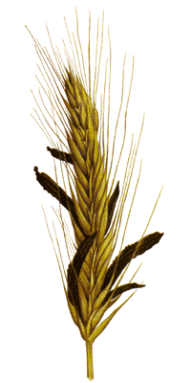 | - Изображенный на рисунке паразит пшеницы и ржи  - Является прокариотическим организмом  - относится к отделу Грибы  - относится к классу Аскомицеты  - называется Головня  - имеет мицелиальное строение  - имеет стадию покоя - склероции (тёмные рожки), содержащие большое количество алкалоидов, наиболее ядовитый из которых — эрготинин

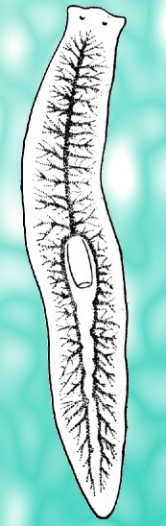 | - На рисунке изображено животное,  - относящееся к типу Плоские черви  - относящееся к классу Ресничные  - не имеющее выделительной системы  - являющееся гермафродитом  - являющееся паразитом крупного рогатого скота и человека  - имеющее постэмбриональное развитие с метаморфозом

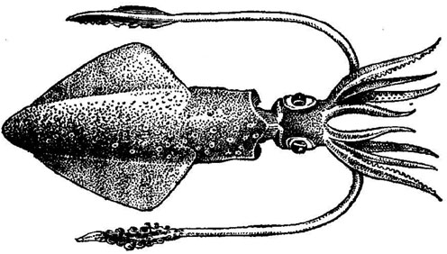 | - На рисунке изображено животное,  - относящееся к типу Моллюски  - относящееся к отряду Осьминоги  - обитающее в морских и пресных водах  - имеющее воронку - видоизмененную ногу  - имеющее сложно устроенный мозг  - являющееся гермафродитом
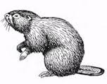 |  | - На рисунке изображено животное,  - относящееся к инфраклассу Сумчатые  - относящееся к отряду Грызуны  - имеющее тазовые почки  - имеющее самозатачивающиеся клыки  - имеющее мочевину в качестве основного продукта азотного обмена  - имеющее только среднее и внутренне ухо

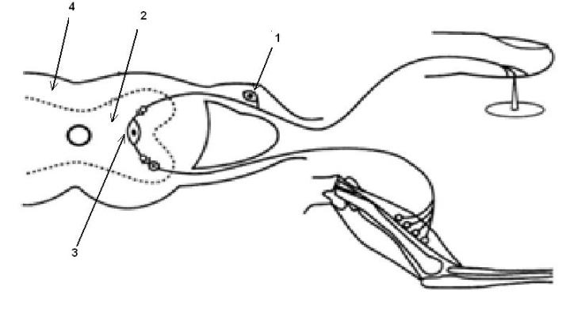 | 6. На рисунке (схема рефлекторной дуги)  1)стрелка с цифрой 1 указывает на тело эфферентного нейрона  2) стрелка с цифрой 2 указывает на серое вещество спинного мозга  3) стрелка с цифрой 3 указывает на тело вставочного нейрона  4) к мышце подходит афферентный нейрон  5) изображено два межнейронных синапса  6) вещество, обозначенное цифрой 4 образовано телами нейронов и их дендритами

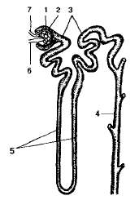 | 7. На рисунке (схема строение нефрона)  1) Образование первичной мочи происходит в структурах, обозначенных на рисунке цифрами 1и 2  2) цифра 3 обозначает извитой каналец  3) обратное всасывание происходит в структуре, обозначенной цифрой 4  4) обратному всасыванию подвергаются белки  5) диаметр артериолы, обозначенной цифрой 6, больше, чем артериолы, обозначенной цифрой 5  6) цифра 5 обозначает мальпигиев клубочек

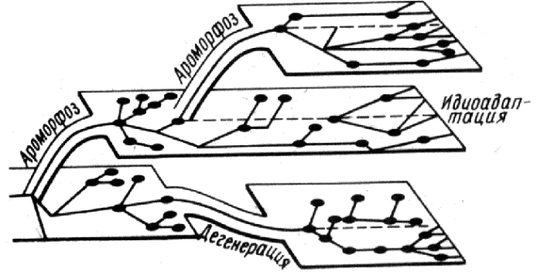 | 8. На рисунке (схема соотношений эволюционных преобразований по А.Н. Северцову)  1.К биологическому прогрессу ведут ароморфозы, идиоадаптации и дегенерации.  2. Судя по схеме, курица и орёл находятся на одном уровне развития  3. Ароморфозом является появление Человека разумного  4. Ароморфозы приводят к образованию отрядов и порядков  5. Дегенерация ведёт к биологическому регрессу  6. Идиоадаптации не ведут ни к прогрессу, ни к регрессу

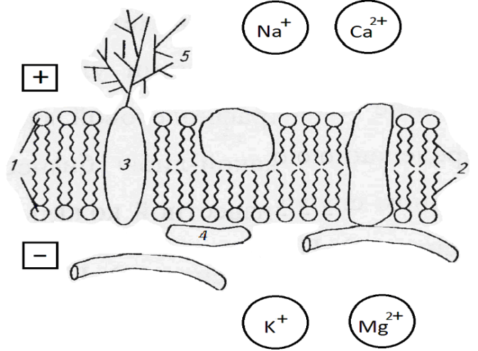 | 9. На рисунке (схема строения универсальной биологической мембраны)  1) изображена внутренняя мембрана хлоропласта  2) цифрой 1 обозначена гидрофобная «головка» фосфолипида  3) цифрой 2 обозначен гидрофобный «хвост» фосфолипида  4) цифрой 3 обозначен погруженный белок  5) через структуру, обозначенную цифрой 3, идет транспорт липидов и витамина А  6) цифрой 5 обозначен элемент гликокаликса (часть рецептора)

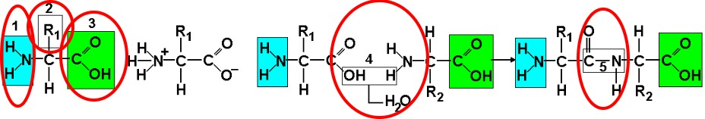

10. На рисунке
- изображено взаимодействие двух нуклеотидов
- цифрой 1 обозначена аминогруппа
- цифрой 2 обозначен радикал
- цифрой 5 обозначена эфирная связь
- изображена реакция, в результате которой выделяется энергия
- изображена реакция, которая называется реакцией поликонденсации
по 1 баллу за каждую верную цифру. Полный ответ за задание 3 балла. Итого 30 баллов

В заданиях 11-17 найдите соответствие и запишите ответы на бланке заданий в виде последовательности цифр и букв рядом с номером задания, например 1АБ -2ВД- 3Г.

11. Поколение | Признаки
1. Гаметофит  2 . Спорофит | А. Наличие антеридиев  Б. Диплоидный набор хромосом  В. Наличие спорангиев  Г. Преобладающее поколение Моховидных  Д. Протекание мейоза
1ГД-2АБВ

12. Тип | Ароморфозы, приведшие к образованию типа
1. Плоские черви  2. Круглые черви  3. Кольчатые черви | А. Сквозной кишечник Б. Кровеносная система  В. Выделительная система Г. Вторичная полость тела  Д. Третий зародышевый листок
1ВД- 2А-3БГ
13. Эндокринная железа | Функция выделяемых гормонов
1. Гипофиз  2. Поджелудочная железа  3. Околощитовидные железы | А. Регуляция роста костей и зубов  Б. Контроль начала родовой деятельности  В. Регуляция уровня сахара (углеводов) в крови  Г. Контроль содержания солей фосфора и кальция  Д. Влияние на выработку гормонов другими железами
1БД- 2В-3АГ

14. Пищевой продукт | Пищеварительный фермент
- Крутое яйцо  - Варёный картофель  - Подсолнечное масло | А. Амилаза Б. Пепсин В. Трипсин  Г. Липаза Д. Мальтаза
1БВ- 2АД- 3Г

15. Процессы | Реакции
- Фотосинтез  - Хемосинтез  - Клеточное дыхание | А. 2H₂S + O₂ → 2H₂O + 2S + Q  Б. nCO₂ +nH₂O + E = (CH₂O)n + nO₂  В. 5S+6NO⁻ +2H₂O = 5 SO4²⁻ + 3N₂+4H⁺  Г.  Д.
1Б- 2АВ- ГД

16. Зародышевый листок | Образуемые ткани и органы
- Эктодерма  - Энтодерма  - Мезодерма | А. Эпителий трахеи и лёгких Б. Сердечная мышца  В. Хрусталик глаза Г. Хорда  Д. Дентин зубов

1В- 2АГ- 3БД

17. Закономерности эволюции | Примеры
1. Дивергенция | А. Крылья бабочки махаон и ласточки  Б. Конечности зайца и лошади  В. Усики гороха и колючки кактуса  Г. Глаза осьминога и человека  Д. Конечности крота и медведки
2. Конвергенция
1 БВ- 2АГД
по 1 баллу за каждый верно отнесенный элемент правого списка
ВСЕГО ЗА ЗАДАНИЕ - 35 БАЛЛОВ
ИТОГО ЗА ТЕСТ 65 БАЛЛОВ (30+35)

ЗАДАНИЯ СО СВОБОДНЫМ ОТВЕТОМ
ЗАДАНИЕ 1. Перепишите и заполните таблицу (растение рисовать не нужно, напишите его номер)
Растение | Класс и  Семейство | Соцветие  данного растения | Жилкование листьев | Тип плода  данного растения | Представители семейства (не меньше трех)
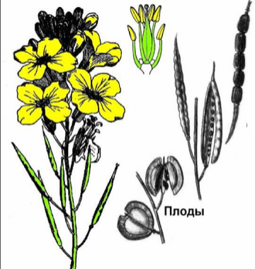1 | Двудольные  0,5 балла  Крестоцвет-ные (Капустные)  0,5 балла | Кисть  0,5 балла | Перистое (сетчатое)  0,5 балла | Стручок  0,5 балла | Капуста, сурепка, редька, левкой или любые другие 0,5 балла
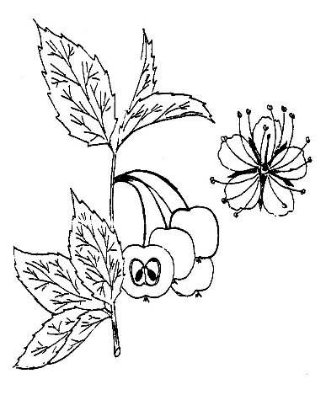  2 | Двудольные  0,5 балла  Розоцвет-ные  0,5 балла | Простой зонтик  0,5 балла | Перистое (сетчатое)  0,5 балла | Яблоко  0,5 балла | Яблоня, вишня,  персик,  земляника,  слива или любые другие 0,5 балла
3 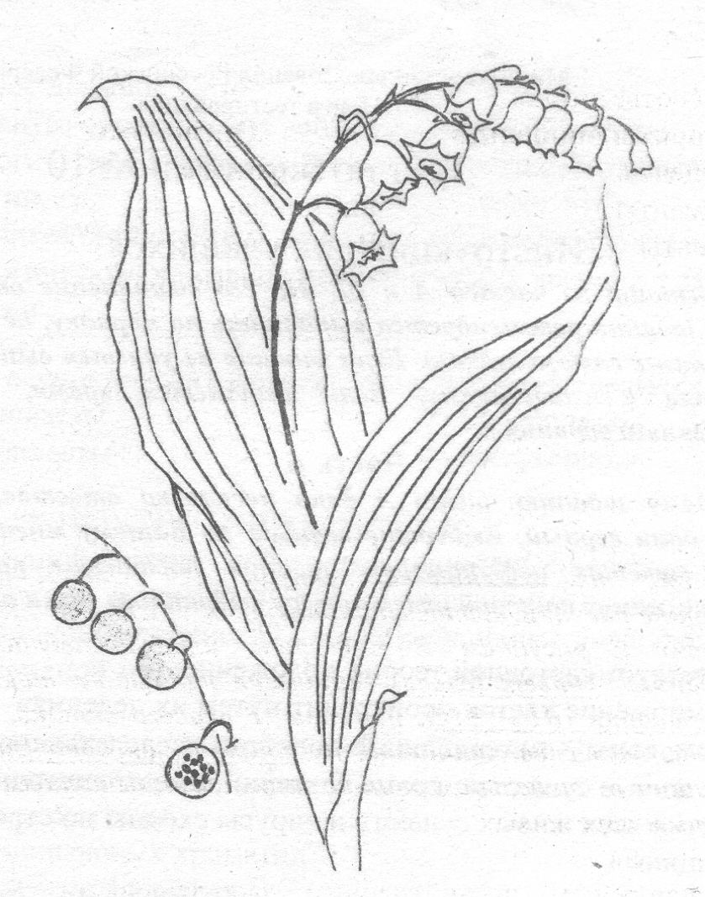 | Однодольные, 0,5 балла  Лилейныеи (Спаржевые)  0,5 балла | Кисть  0,5 балла | Дуговое (параллельное) 0,5 балла | Ягода  0,5 балла | Лилия, лук, чеснок или любые другие 0,5 балла
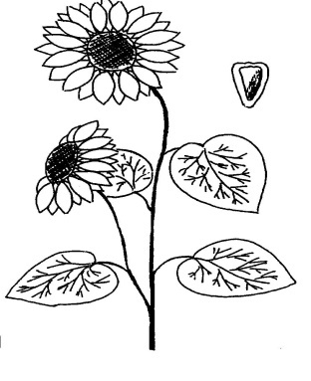  4 | Двудольные  0,5 балла  Сложноцвет-ные  0,5 балла | Корзинка  0,5 балла | Перистое (сетчатое)  0,5 балла | Семянка  0,5 балла | Одуванчик, астра, цикорий, василёк или любые другие 0,5 балла
5. 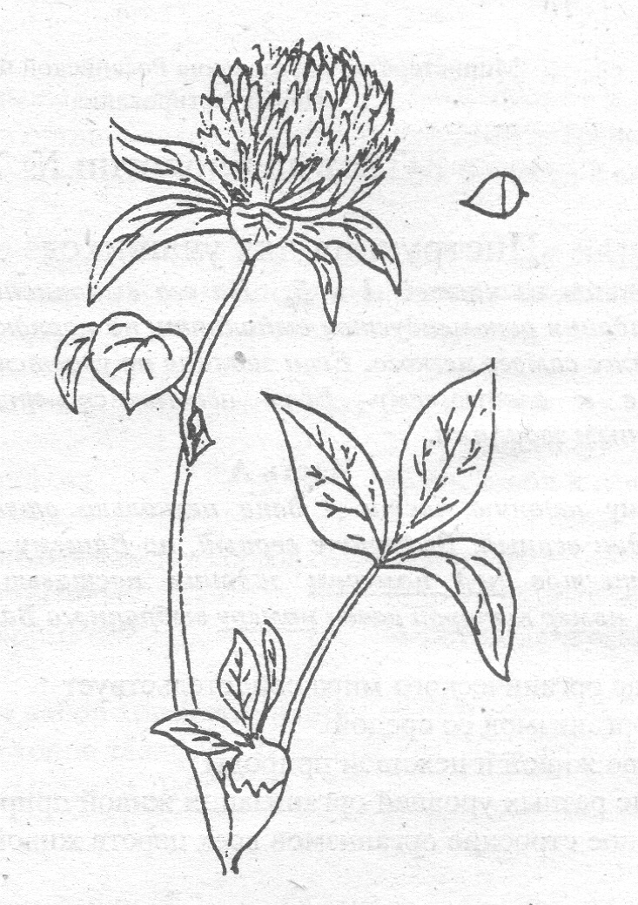 | Двудольные  0,5 балла  Бобовые  (Мотыльковые)  0,5 балла | Головка  0,5 балла | Перистое (сетчатое)  0,5 балла | Боб  0,5 балла | Горох, фасоль.  или любые другие 0,5 балла

За задание 1 максимум 15 баллов

ЗАДАНИЕ 2. Перепишите и заполните таблицу «Насекомые»

Отряд | Тип метаморфоза  (полный или неполный) | Тип ротового аппарата | Крылья и другие отличительные признаки | Представители (не меньше трех)
Прямокрылые | Неполный  0,5 балла | Грызущий  0,5 балла | 2 пары крыльев, имеются звуковые органы и слуховые органы (тимпанальные)  0,5 балла | Азиатская перелётная саранча, зелёный кузнечик, сверчокили любые другие виды  0,5 балла
Полужесткокры-лые | Неполный  0,5 балла | Колюще-сосущий  0,5 балла | 2 пары крыльев, имеются пахучие железы для защиты  0,5 балла | Клоп постельный, клоп вредная черепашка, водомеркаили любые другие виды  0,5 балла
Двукрылые | Полный  0,5 балла | Колюще-сосущий,  режуще-лижущий,  лижущий  0,5 балла | Одна пара перепончатых крыльев, 2-я пара превращена в жужжальца  0,5 балла | Комары, мухи, слепни, журчалкиили любые другие виды  0,5 балла
Перепончатокры-лые | Полный  0,5 балла | Грызуще-лижущий  05 балла | 2 пары перепончатых крыльев, у самок некоторых видов яйцеклад превращен в жало 0,5 балла | Пчёлы, осы, наездники, муравьиили любые другие виды  0,5 балла
Жесткокрылые | Полный  0,5 балла | Грызущий  0,5 балла | Первая пара крыльев жесткая, в полёте не участвует, вторая пара – перепончатая  0.5 балла | Майский жук, божья коровка, жужелица или любые другие виды  0,5 балла
За задание 2 максимум 10 баллов

ЗАДАНИЕ 3. Решите задачу

Решение:
Х^{А} – черный цвет шерсти Х^{а} – белый цвет шерсти, Х^{А}Х^{а} – черно-белые пятна
В – мохнатая шерсть, b – гладкая шерсть

Р ♀Х^{А}Х^{А}Вb х ♂Х^{а}YBb (1 б + 1 б)
G X^{A}B, X^{A}b XªB, Xªb, YB, Yb
F1 Х^{А}Х^{а}В- ( либо X^{A}XªBB и X^{A}XªBb) - 9 пятнистые мохнатые самки (1 б)
X^{A}Xªbb - 3 пятнистые гладкие самки (1 б)
X^{A}YB- ( либо X^{A}YBB и X^{A}YBb) – 9 черные мохнатые самцы (1 б)
X^{A}Ybb - 3 черные гладкие самцы (1 б)
Признак цвета шерсти сцеплен с полом (Х-сцепленное наследование) ( 1б), признак черной шерсти неполно доминирует над белым (1 б)
Признак формы шерсти является аутосомным (1 б), наследуется при полном доминировании мохнатости над гладкостью шерсти (1 б)

Итого за задание – 10 баллов

ИТОГО: мах. 100 баллов (65+15+10+10)

